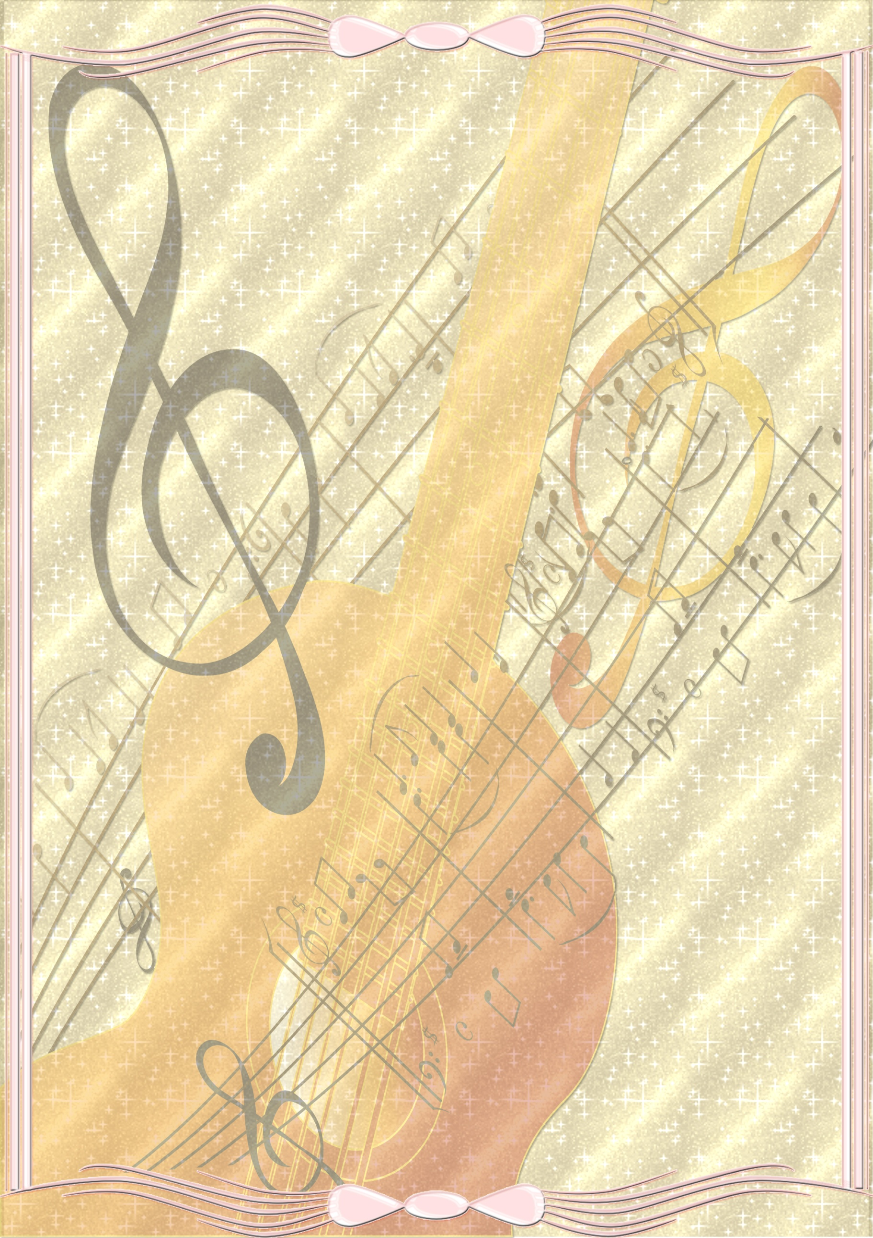

Консультация для воспитателей

«Роль воспитателя в музыкальном воспитании детей»

Воспитатель осуществляет в основном всю педагогическую работу в детском саду - следовательно, он не может оставаться в стороне и от музыкально - педагогического процесса.

Насколько активно воспитатели детского сада участвуют в музыкальном воспитании детей? И все ли они осознают важность такого участия? Увы, нередко воспитатель считает своей обязанностью всего лишь присутствовать на музыкальном занятии - с целью поддержания дисциплины. А некоторые не считают нужным даже, и присутствовать - мол, за это время они смогут сделать какие-то дела в группе.

Между тем, без активной помощи воспитателя продуктивность музыкальных занятий оказывается гораздо ниже возможной. Осуществление процесса музыкального воспитания требует от педагога большой активности. Воспитывая ребенка средствами музыки, педагоги - «дошкольники» должны хорошо понимать ее значение в гармоничном развитии личности. Для этого надо ясно и отчетливо представлять, какими средствами, методическими приемами можно закладывать основы правильного восприятия музыки.

Ведущая роль на музыкальных занятиях принадлежит музыкальному руководителю, т. к. он может донести до детей особенности музыкальных произведений, но это ни в коей мере не снижает активности воспитателя. Непонимание воспитательных задач музыки воспитателем может свести на «нет» все усилия музыкального руководителя. Там, где воспитатель любит музыку, петь - там и дети с большим интересом относятся к музыкальным занятиям. Кроме того, в разделе «Движение», музыкальный
руководитель скован инструментом и тут обязателен
показ движений воспитателем.

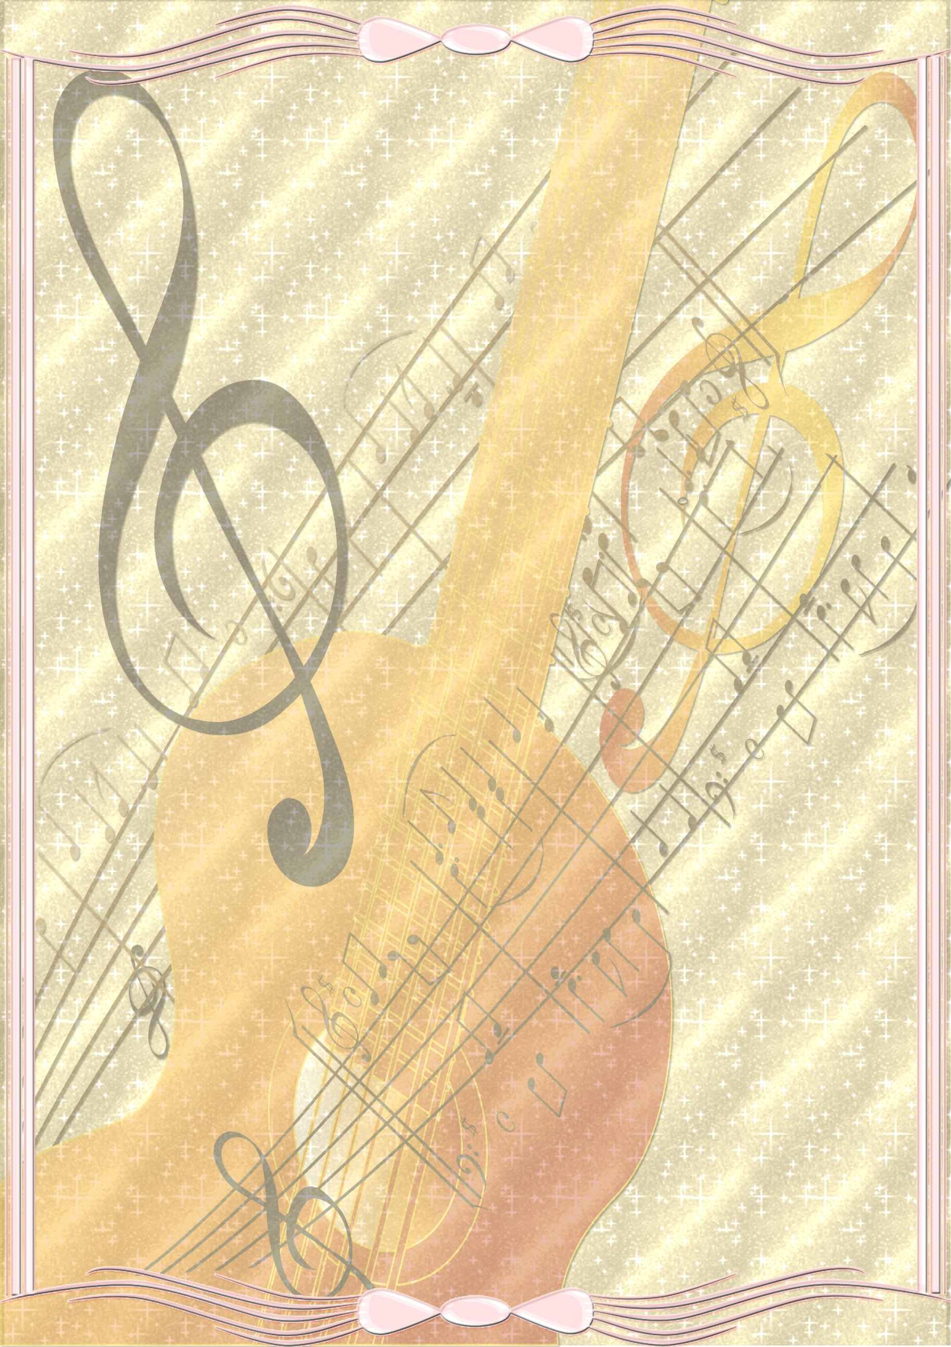
Что входит в ОБЯЗАННОСТИ ВОСПИТАТЕЛЯ в сфере музыкального воспитания в ДОУ:

1. Знать все программные требования по музыкальному воспитанию.
2. Знать музыкальный репертуар своей группы, быть активным помощником музыкальному руководителю на музыкальных занятиях.
3. Оказывать помощь музыкальному руководителю в освоении детьми программного музыкального репертуара, показывать образцы точного выполнения движений.
4. Проводить регулярные музыкальные занятия с детьми группы в случае отсутствия музыкального руководителя.
5. Разучивать движения с отстающими детьми.
6. Углублять музыкальные впечатления детей путем прослушивания музыкальных произведений в группе с помощью технических средств.
7. Развивать музыкальные умения и навыки детей (мелодический слух, чувство ритма) в процессе проведения дидактических игр.
8. Владеть элементарными навыками игры на детских музыкальных инструментах (металлофоне, тембровых колокольчиках, деревянных ложках и др.).
9. Осуществлять музыкальное развитие детей, используя все разделы работы: пение, слушание музыки, музыкально-ритмические движения, игру на ДМИ, музыкально-дидактические игры.
10. Учитывать индивидуальные возможности и способности каждого ребенка.
11. Развивать самостоятельность, инициативу детей в использовании знакомых песен, хороводов, музыкальных игр на занятиях, прогулке, утренней гимнастике, в самостоятельной художественной деятельности.
12. Создавать проблемные ситуации, активизирующие детей для самостоятельных творческих проявлений.
13. Привлекать детей к творческим играм, включающим в себя знакомые песни, движения, пляски.
14. Использовать имеющиеся у детей музыкальные умения и навыки на занятиях по другим видам деятельности.
15. Включать музыкальное сопровождение в организацию занятий и режимных моментов.
16. Принимать непосредственное участие в диагностическом обследовании своих воспитанников по выявлению музыкальных умений и навыков, индивидуальных возможностей каждого ребенка.
17. Принимать активное участие в подготовке и проведении праздников, развлечений, музыкальных досугов, кукольных спектаклей.
18. Готовить тематические подборки поэтического материала к
развлечениям и музыкальным утренникам.
19. Оказывать помощь в изготовлении атрибутов, оформлении
музыкального зала для праздников и развлечений.
20. Быть артистичным, изобретательным, эмоционально-мобильным.
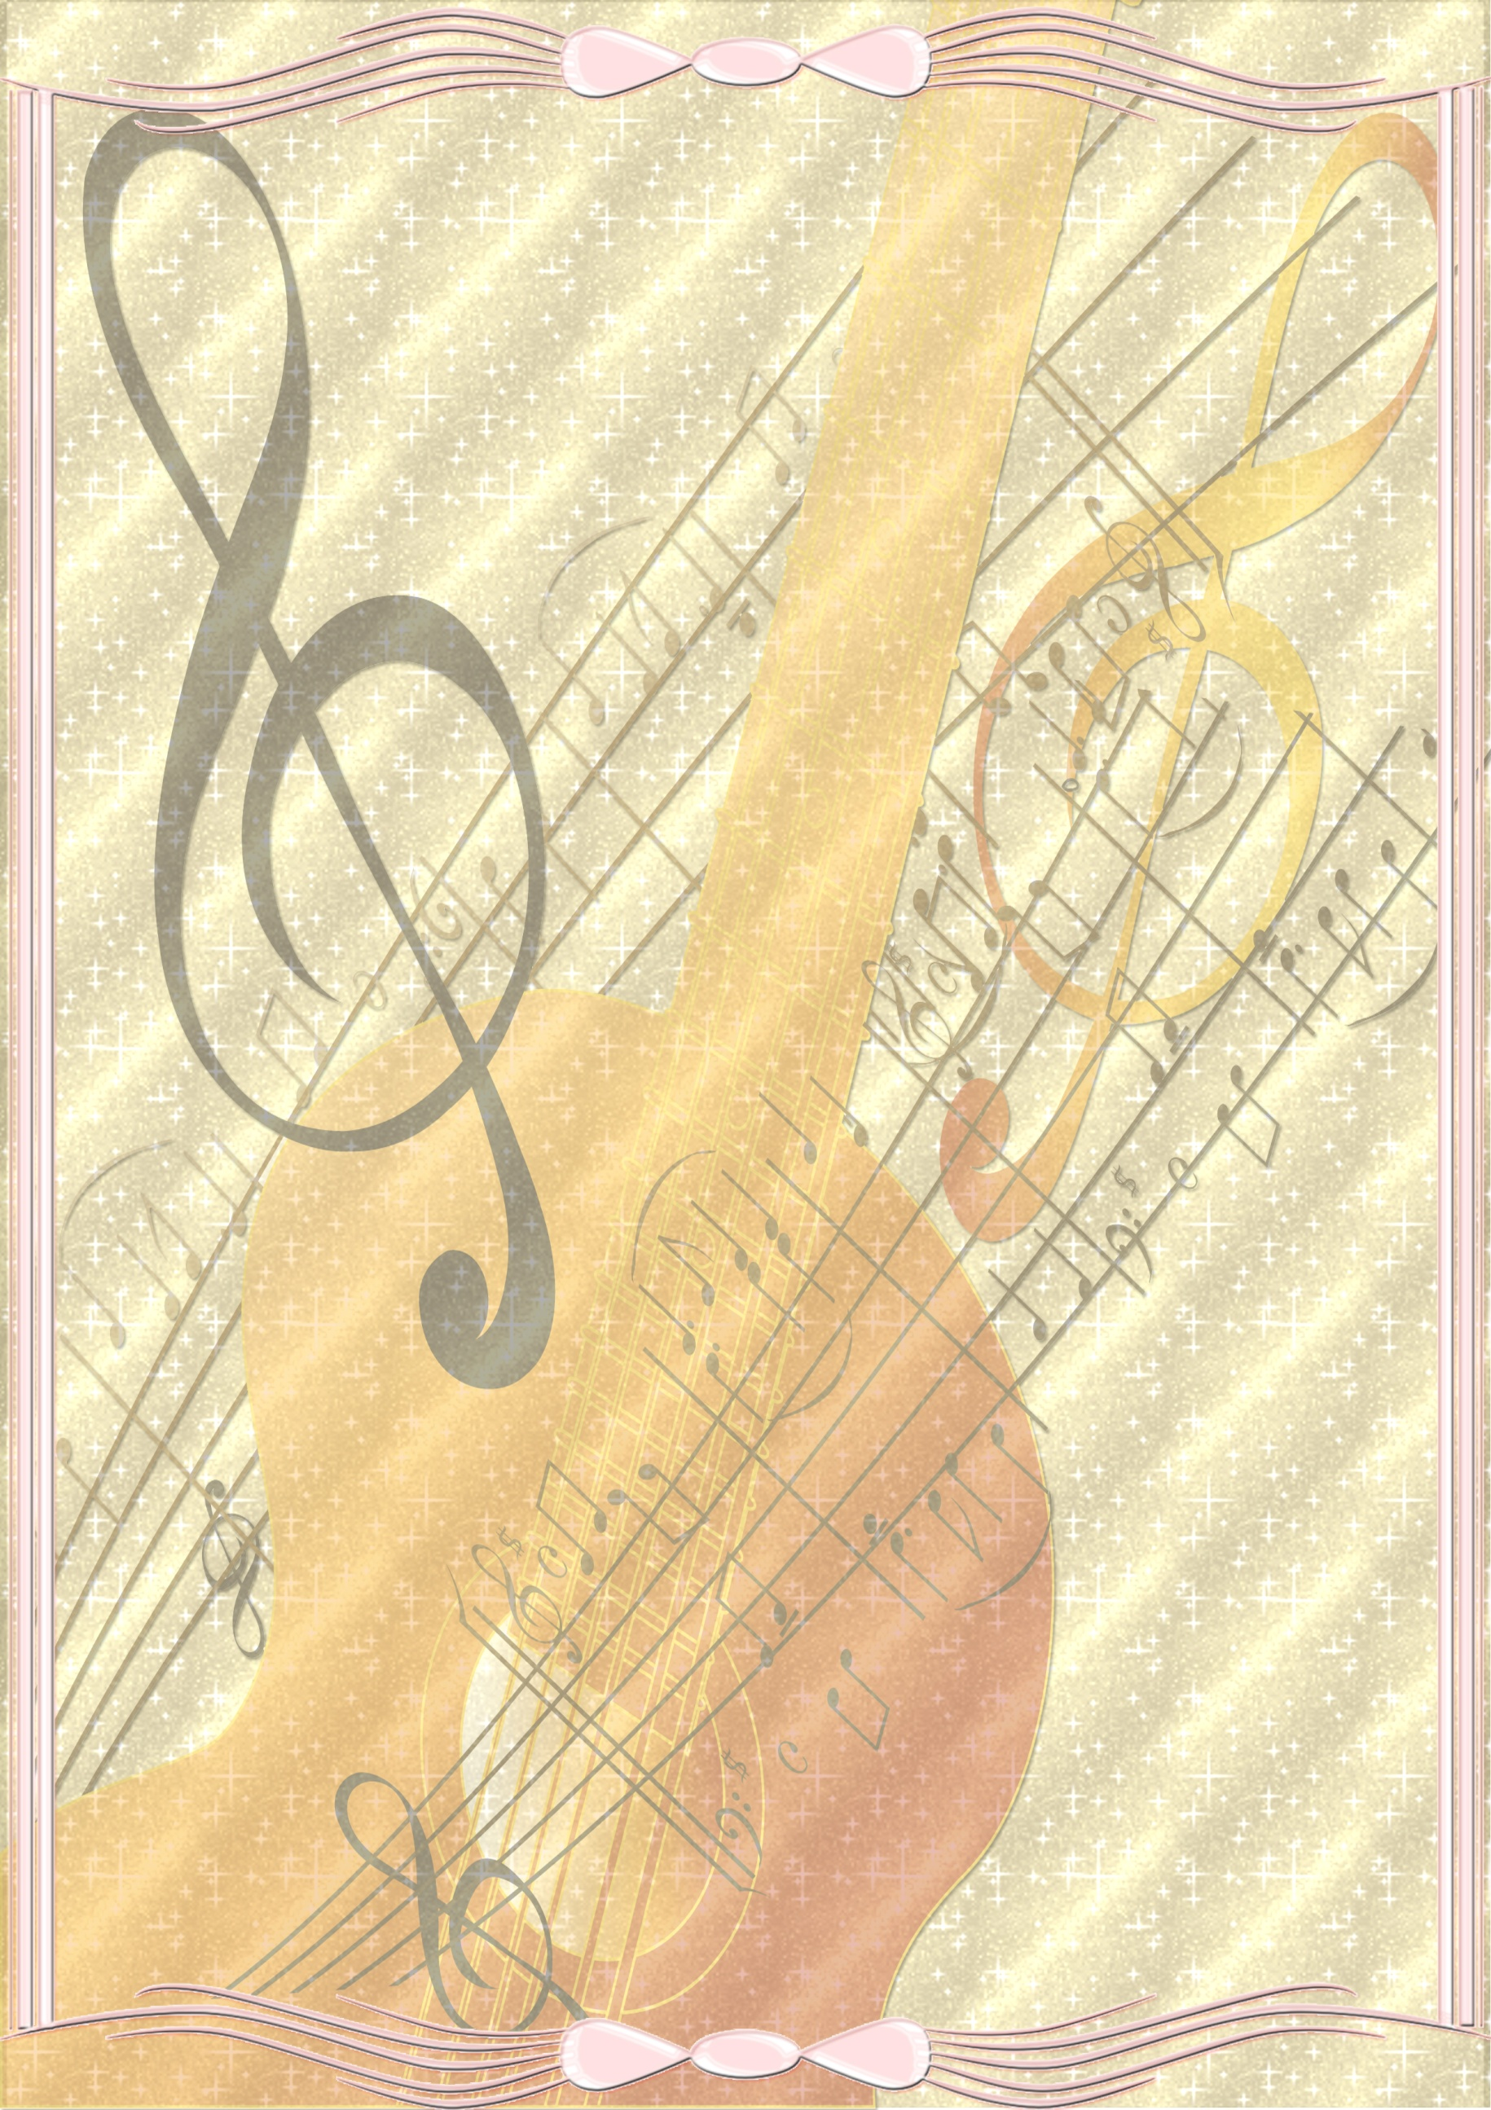
Роль воспитателя, чередование его активного и пассивного участия, различны в зависимости от музыкальной деятельности на занятиях.

Слушание музыки | Личным примером воспитывает у детей умение внимательно слушать музыкальное произведение, выражает заинтересованность.
Слушание музыки | Следит за дисциплиной.
Слушание музыки | Оказывает помощь музыкальному руководителю в использовании наглядных пособий и другого методического материала.
Распевание, пение | Не участвует во время быстрых опросных упражнений.
Распевание, пение | В распевании не участвует, чтобы не сбивать детей.
Распевание, пение | Поет с детьми, разучивая новую песню, показывая правильную артикуляцию.
Распевание, пение | Поддерживает пением при исполнении знакомых песен, используя средства мимической и пантомимической выразительности.
Распевание, пение | При совершенствовании разучивания песни подпевает в трудных местах.
Распевание, пение | Не поет с детьми при самостоятельном эмоционально-выразительном пении (исключение - пение с детьми раннего и младшего возраста).
Музыкально-ритмические движение и игры | Участвует в показе всех видов движений, давая соответствующие рекомендации детям.
Музыкально-ритмические движение и игры | Дает точные, четкие, эстетичные эталоны движений (исключение - упражнения на развитие творческой активности детей).
Музыкально-ритмические движение и игры | Принимает непосредственное участие в исполнении танцев, плясок, хороводов. В старшем дошкольном возрасте знакомые танцы, пляски дети исполняют самостоятельно.
Музыкально-ритмические движение и игры | Корректирует выполнение движений отдельными детьми во время танца или пляски.
Музыкально-ритмические движение и игры | Разъясняет и контролирует выполнение условий игры, способствуя формированию поведенческих навыков во время ее проведения.
Музыкально-ритмические движение и игры | Берет одну из ролей в сюжетной игре.
Музыкально-ритмические движение и игры | Наблюдает за дисциплиной на протяжении  всего музыкального занятия.

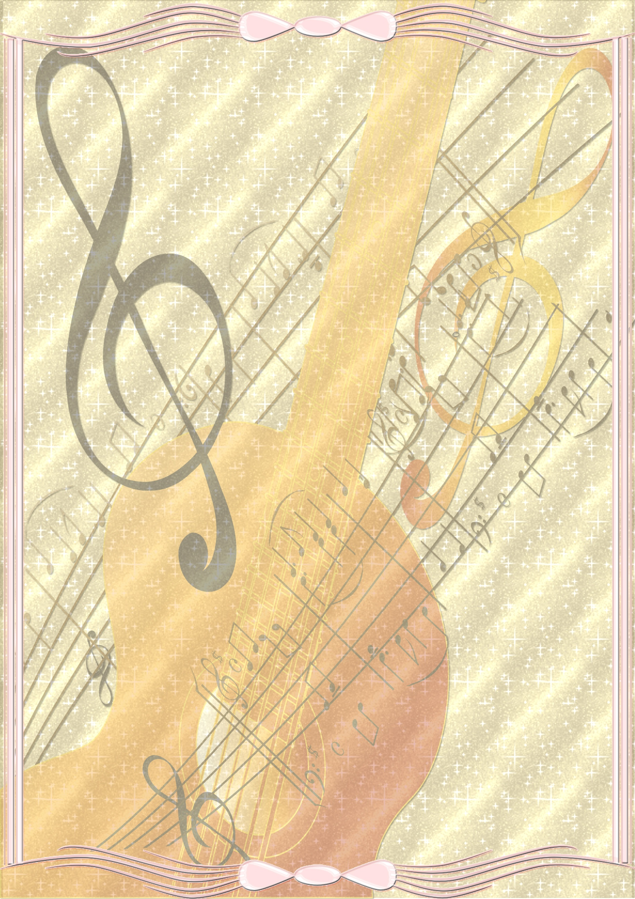
Часто воспитатели допускают следующие ошибки на занятиях:

1. Воспитатель сидит с безучастным видом.
2. Воспитатель перебивает исполнение.
3. Дают словесные указания наравне с муз. руководителем (хотя двух центров внимания быть не может).
4. Нарушает ход занятия (входит и выходит из зала).

Активность воспитателя зависит от трех факторов:

1) от возраста детей: чем меньше дети, тем больше воспитатель поет, пляшет и слушает наравне с детьми;
2) от раздела музыкального воспитания: самая большая активность проявляется в процессе разучивания движений, несколько меньше в пении, самая низкая - при слушании;
3) от программного материала: в зависимости новый или старый материал.

Воспитатель обязан присутствовать на каждом музыкальном занятии и активно участвовать в процессе обучения детей:

1. Поет вместе с детьми (не заглушая детского пения). При пении воспитатель садится на стул перед детьми, чтобы показывать при необходимости, движения, высоту звуков, прохлопывать ритм и пр.
2. При обучении детей музыкально-ритмическим движениям (особенно в младших группах) - участвует во всех видах движений, активизируя тем самым малышей. В старших группах - по мере необходимости (показывая то или иное движение, напоминая построении или давая отдельные указания в пляске, игре).
3. Направляет самостоятельную музыкальную деятельность, включая музыку в игры, прогулки, трудовой процесс, используя выученный с музыкальным руководителем материал.
4. Воспитатель должен уметь играть на всех инструментах, которые используются детьми на музыкальных занятиях, чтобы уметь правильно показать детям способы звукоизвлечения на каждом инструменте.
5. Повторяет с детьми слова песен, причем не заучивает,
как стихи, а поет с детьми.
6. Повторяет движения танцев, записав предварительно
музыку на аудиокассету (диск).

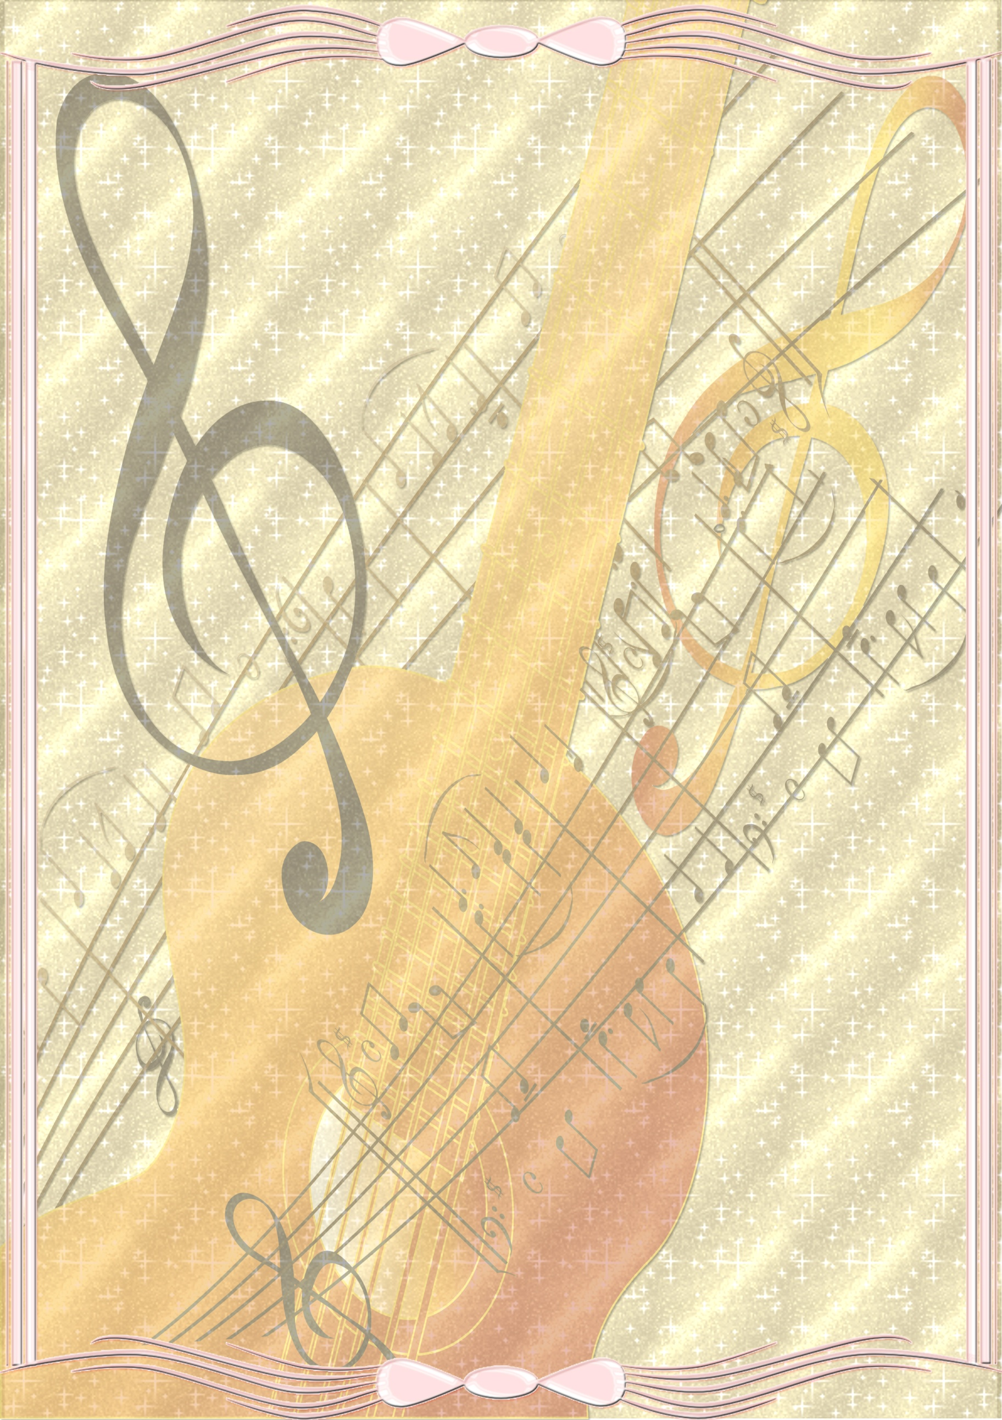
Чем активнее воспитатель делает эту работу, тем больше нового дети могут узнать на музыкальных занятиях, в противном случае музыкальные занятия превращаются в бесконечное повторение одного и того же, т.е. «топтание на месте»

Успехи воспитателя в значительной мере зависят от интенсивности работы музыкального руководителя с ним. Чем меньше подготовлен воспитатель, тем больше приходится музыкальному руководителю заниматься непосредственно с детьми, что приводит к потере большого количества времени.

Музыкальный руководитель МДОУ №76 о.в.: Ревякина М.С.

Г. Магнитогорск

